Приложение 24
к Схеме размещения нестационарных торговых объектов
на территории Краснокамского муниципального района
Оверятское городское поселение
деревня Новая Ивановка

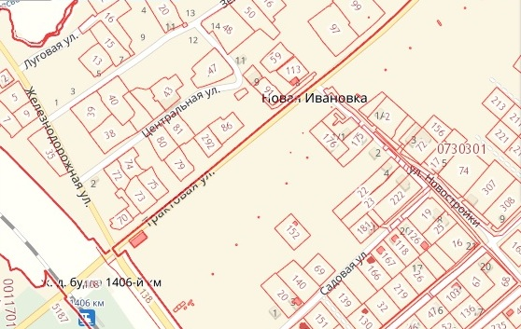
5.18.

